Consigne : à l’aide d’un tableau, comparez les appareils digestifs des espèces animales
Experts
Etude comparative d’appareils digestifs d’animaux herbivores et carnivores
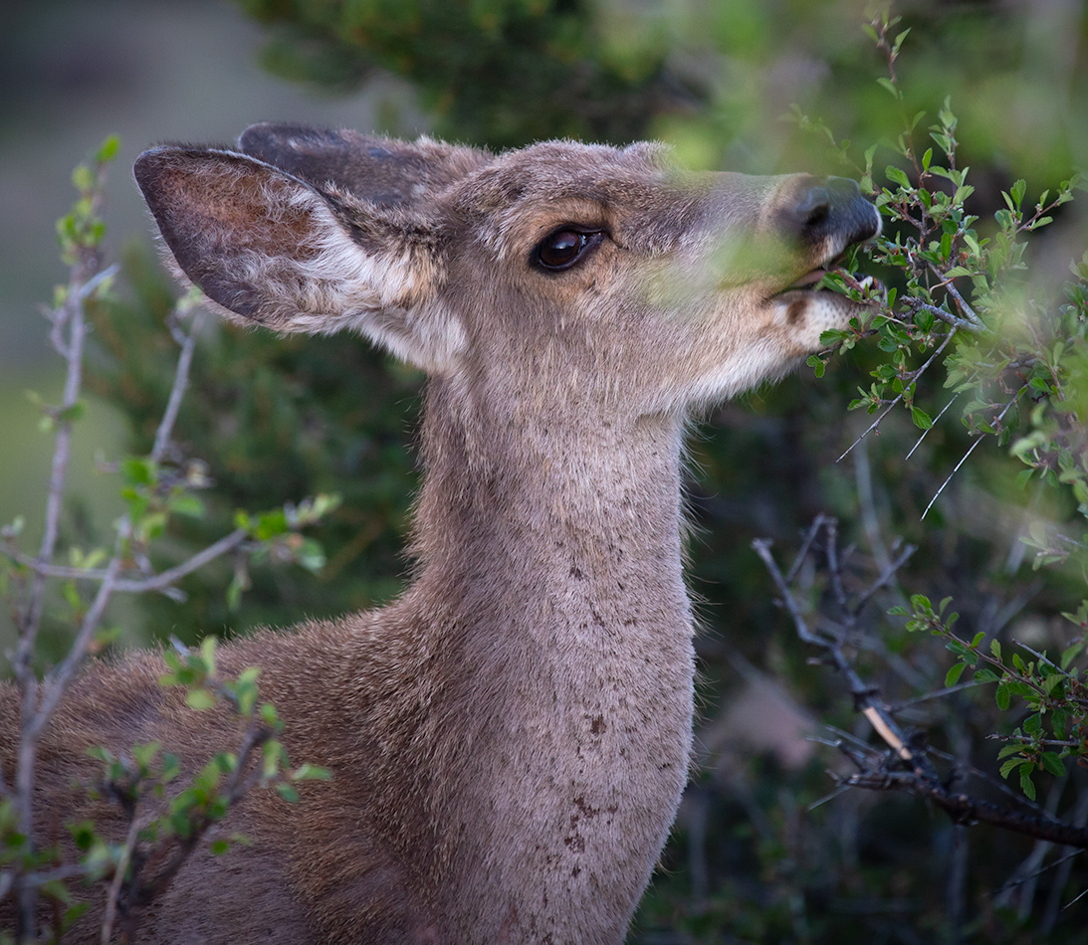Cerf
Texte descriptif (régime alimentaire et dentition)

Renard
Texte descriptif (régime alimentaire et dentition)

Dentition d’un carnivore
Dentition d’un herbivore

Les végétaux, principaux aliments des herbivores sont riches en amidon, une importante source d’énergie. Ils contiennent aussi beaucoup de cellulose difficile à digérer et pauvre en énergie. Beaucoup d’herbivores ont donc besoin de microbes dans leur système digestif pour les aider à digérer cette cellulose. Ils ont un tube digestif long et complexe pour permettre la fermentation microbienne qui la transformera en sucre. C’est dans le rumen ou le caecum que ces bactéries « amies » vivent en très grande quantité.

Appareils digestifs d’un animal herbivore et d’un animal carnivore

 | Renard | Cerf
Régime alimentaire | Carnivore | Herbivore
Forme des dents
Taille des intestins
Taille du caecum
Nature des aliments
Association symbiotique
Apports énergétiques des aliments
Réponse attendue sous forme de tableau à renseigner :

Consigne : à l’aide d’un tableau, comparez les appareils digestifs des espèces animales
Lecteurs
Etude comparative d’appareils digestifs d’animaux herbivores et carnivores
Cerf
Texte descriptif (régime alimentaire et dentition)

Renard
Texte descriptif (régime alimentaire et dentition)

Dentition d’un carnivore
Dentition d’un herbivore

Les végétaux, principaux aliments des herbivores sont riches en amidon, une importante source d’énergie. Ils contiennent aussi beaucoup de cellulose difficile à digérer et pauvre en énergie. Beaucoup d’herbivores ont donc besoin de microbes dans leur système digestif pour les aider à digérer cette cellulose. Ils ont un tube digestif long et complexe pour permettre la fermentation microbienne qui la transformera en sucre. C’est dans le rumen ou le caecum que ces bactéries « amies » vivent en très grande quantité.

Appareils digestifs d’un animal herbivore et d’un animal carnivore

 | Renard | Cerf
Régime alimentaire | Carnivore
Forme des dents |  | plates (broyer)
Taille des intestins
Taille du caecum |  | Grand
Nature des aliments
Association symbiotique
Apports énergétiques des aliments

Consigne : à l’aide d’un tableau, comparez les appareils digestifs des espèces animales.
Petits lecteurs
Etude comparative d’appareils digestifs d’animaux herbivores et carnivores
Renard
Texte descriptif (régime alimentaire et dentition)

Cerf
Texte descriptif (régime alimentaire et dentition)

Dentition d’un carnivore
Dentition d’un herbivore

Œsophage

Estomac

Les végétaux, principaux aliments des herbivores sont riches en amidon, une importante source d’énergie. Ils contiennent aussi beaucoup de cellulose difficile à digérer et pauvre en énergie. Beaucoup d’herbivores ont donc besoin de microbes dans leur système digestif pour les aider à digérer cette cellulose. Ils ont un tube digestif long et complexe pour permettre la fermentation microbienne qui la transformera en sucre. C’est dans le rumen ou le caecum que ces bactéries « amies » vivent en très grande quantité.

Intestin grêle

Caecum

Gros intestin

Appareils digestifs d’un animal herbivore et d’un animal carnivore

 | Renard | Cerf
Régime alimentaire | Carnivore
Forme des dents |  | plates (broyer)
Taille des intestins | Courts
Taille du caecum |  | Grand
Nature des aliments |  | Végétaux
Association symbiotique |  | Nombreux microorganismes (bactéries) pour digérer la cellulose
Apports énergétiques des aliments |  | Faibles (cellulose pauvre en énergie)

